Руководство пользователя

Сушильная машина с тепловым насосом
Модель: JTD 103BHTB

Обратите внимание: изучите и соблюдайте все инструкции по безопасности и эксплуатации перед первым использованием данного оборудования

Содержание

Предупреждение | 2-4
Название деталей | 5
Инструкция по установке | 6-8
Быстрый запуск | 9
Знакомство с функциями и программой | 10-12
Инструкция по эксплуатации | 13
Руководство по обслуживанию | 14-15
Руководство по устранению неполадок | 16-17
Спецификация и схема электрической цепи | 18

1

Спецификация

Модель | JTD 103BHTB
Максимальная мощность сушки (кг) | 10.0
Номинальная мощность (В) | 1050
Размер оборудования (ш*д*в) (мм) x深 x高 (мм) | 595*670*850
Размер упаковки (ш*д*в) (мм) x深 x高 (мм) | 700*755*930
Масса нетто (кг) | 52
Масса брутто (кг) | 58
Хладагент | R134a
Количество заправляемого хладагента (кг) | См. заводскую табличку

Схема электрической цепи

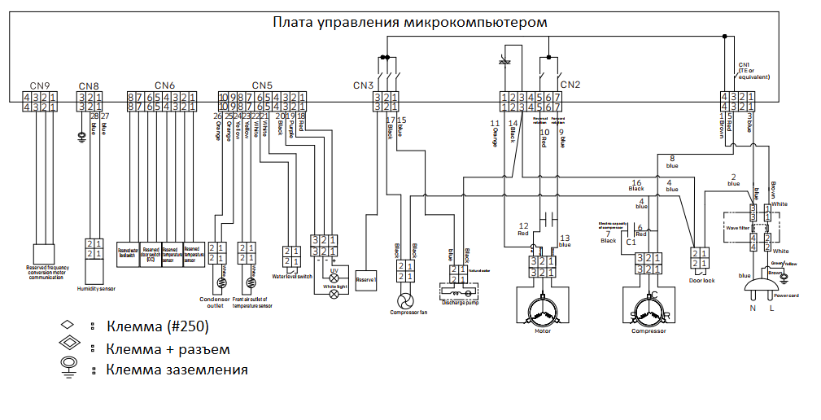

18

Руководство по устранению неполадок

- Возникновение неисправностей и методы их устранения

Ремонт сушильной машины могут выполнять только авторизованные профессиональные сервисные специалисты!

Прежде чем звонить на горячую линию, пожалуйста, уточните, можете ли вы справиться с проблемой самостоятельно или оборудование используется правильно, технические специалисты дадут вам консультацию, если она находится на гарантийном сроке.

Неполадка | Решение
Экран дисплея ничего не показывает. | Проверьте, исправно ли питание или вилка питания; проверьте, подключен ли элемент питания.
Сушильная машина для белья не запускается. | Убедитесь, что дверца сушильной машины закрыта.  Убедитесь, что выбрана опция и кнопка "Старт/Пауза" нажата.
Дверца открывается автоматически. | Нажмите и удерживайте ручку двери, чтобы замок двери зафиксировался в соответствующем положении.  Проверьте, соответствует ли количество одежды максимально разрешенной массе.
Стандарт сушки не достигнут или процесс сушки занимает слишком много времени. | Очистите сетчатый фильтр барабана и нижний сетчатый фильтр; выберите более подходящую процедуру сушки; убедитесь, что крышка вентилятора не закрыта.

- Если вы не можете устранить неисправность, пожалуйста:

- Отключите питание сушильной машины.
- Позвоните на указанный номер сервисной службы

17

ПРЕДУПРЕЖДЕНИЕ

- Меры безопасности

Советы
Данное руководство пользователя содержит важную информацию об установке, использовании и обслуживании оборудования. Пожалуйста, внимательно изучите руководство, чтобы правильно использовать сушильную машину и продлить срок ее службы. На любые неисправности и поломки, вызванные несоблюдением мер предосторожности, указанных в инструкции по установке и эксплуатации, гарантия производителя не распространяется, и производитель не несет никакой соответствующей ответственности.

- Меры предосторожности

- Когда Сушильная машина работает в обычном режиме, пожалуйста, не вынимайте вилку из розетки и не выключайте питание. Когда машина не используется или не подвергается чистке, пожалуйста, выньте вилку из розетки и не тяните за шнур питания. Не вставляйте вилку шнура питания мокрыми руками.

- Сушильную машину нельзя устанавливать на открытом воздухе и во влажной среде. Если на сушильную машину случайно попала вода или вода просочилась внутрь, ее необходимо проветрить и просушить перед использованием.

- Мокрая одежда должна быть отжата перед помещением в сушильную машину, чтобы предотвратить попадание воды на электрические детали, что может привести к повреждению сушильной машины и вызовет риск возникновения опасности.

- Пожалуйста, установите сушильную машину в хорошо проветриваемом месте, чтобы избежать других несчастных случаев.

- Когда Сушильная машина функционирует, не используйте рядом с ней воспламеняющиеся аэрозоли. При утечке газа или воспламеняющегося газа не вынимайте вилку из розетки, не включайте и не выключайте машину.

- Не допускается сушить одежду с использованием легковоспламеняющихся моющих средств, растворителей для химчистки, бензина, бананового масла и других химических веществ.

- Не разбирайте, не ремонтируйте и не переоборудуйте машину самостоятельно.

- Когда Сушильная машина для белья функционирует, в целях безопасности не разрешается пользоваться этой машиной детям или инвалидам без присмотра.

- Не включайте эту сушилку для одежды с влажными руками и ногами.

- Не сушите с помощью сушильной машины дождевик, велосипедный чехол или другие предметы, содержащие резину или подобные эластичные материалы.

2

- ПРЕДУПРЕЖДЕНИЕ

- Меры предосторожности

- Не ставьте на сушильную машину ничего горячего или тяжелого (например, кастрюлю с горячей водой).

- Не храните в сушилке для белья сигареты, зажигалки, сухой лед, бензин или другие легковоспламеняющиеся и взрывоопасные материалы.

- Дверцу сушильной машины можно открывать только после завершения процедуры. Не открывайте дверцу принудительно до этого, чтобы не обжечь кожу человека из-за перегрева сушильной машины.

- Предупреждающие знаки сушильной машины

Осторожно используйте эту сушильную машину, если на ярлыке вашей одежды указано, что ее нельзя сушить с помощью сушильной машины!

- Требования безопасности

Во избежание причинения ущерба личной и финансовой безопасности вас и других людей, пожалуйста, избегайте следующих действий:

- Данный продукт относится к электроприборам класса I. Обратите внимание на правила электробезопасности при его использовании!

- Необходимо использовать заземленное питание, а провод заземления должен быть непосредственно проложен в земле, и его нельзя соединять с такими коммуникациями, как водопровод и газопровод.

- Убедитесь, что площадь поперечного сечения проводов системы электроснабжения соответствует требованиям стандартной электрической нагрузки.

- Обязательно используйте специальную розетку отдельно для машины. Розетка должна быть продуктом, прошедшим обязательную сертификацию в вашей стране, и должна выдерживать ток более 10 А. В целях безопасности вас и вашей семьи, если электричество в вашем доме не соответствует вышеуказанным требованиям, использовать машину строго запрещено.

- Для предотвращения ошибок при установке и использовании розетки и обеспечения безопасности использования электроэнергии, необходимо, чтобы установка розетки и подключение заземляющего провода осуществлялись персоналом, обладающим знаниями электрика.

- Если обнаружено, что шнур питания поврежден, замену шнура питания должны выполнять специалисты.

3

Руководство по устранению неполадок

- Очистка и обслуживание

Примечание: Датчик влажности расположен внутри барабана сушильной машины и находится под отверстием для сбора воды.
Не чистите барабан агрессивными моющими средствами и избегайте царапин на датчике влажности.

- Сигнал неисправностей

Сигнал неисправности | Причина сигнала | Решение
OE | Накопитель воды переполнен или дренажный насос работает с перебоями. | Если неисправность не устранена после слива воды из накопителя, пожалуйста, позвоните на горячую линию технической поддержки в стране.
dE | Дверь не закрыта или дверь закрыта не полностью. | Если после повторного закрытия дверцы неисправность не устранена, позвоните на горячую линию технической поддержки в стране.
LE | Не очищен сетчатый фильтр, или двигатель неисправен. | Если неисправность не устранена после очистки фильтрующей сетки, пожалуйста, позвоните на горячую линию технической поддержки в стране.
HE | Компрессор неисправен. | Пожалуйста, отключите питание и позвоните по указанному номеру нашей сервисной службы.
tE1 | Отклонение температуры переднего воздушного канала от нормы.
tE2 | Отклонение температуры конденсатора от нормы.
SE | Датчик влажности неисправен.

Примечания:

Если во время работы машины появляется сигнал , проверьте, заполнена ли емкость для воды. Если да, слейте воду и перезапустите машину. Если нет, запустите машину повторно.

Если во время работы машины появляется сигнал , проверьте, заполнены ли сетка фильтра барабана и нижняя сетка фильтра. Если сетка фильтра заполнена ворсинками, очистите ее и перезапустите машину; если нет, запустите машину повторно.

16

Руководство по обслуживанию

- Очистка и обслуживание

- Предупреждение
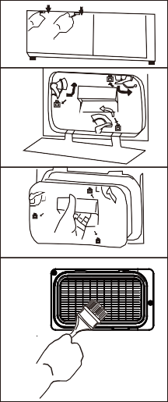
- Слишком много ворсинок на сетке фильтра блокирует циркуляцию воздуха, что задерживает сушку по времени и увеличивает расход электроэнергии!
- Не используйте сушильную машину при отсутствии фильтрующего экрана!
- Очищайте сетку фильтра после каждого использования!

- Очистите теплообменник
В зависимости от необходимости, рекомендуется чистить теплообменник раз в месяц.

Этап очистки:
- Откройте перегородку нижнего фильтрующего экрана в левом нижнем углу машины:
- Поверните ручку и выньте нижний сетчатый фильтр;
- Очистите теплообменник мягкой щеткой:
- После очистки верните нижний фильтрующий экран, ручку и перегородку в исходное положение.
Примечание:
- При очистке теплообменника не нажимайте на него сильно, иначе это приведет к повреждению теплообменника.
- Перед очисткой отключите питание!

г. Очистите барабан сушильной машины.

- Предупреждение
- Перед очисткой отключите питание! При чистке надевайте перчатки.
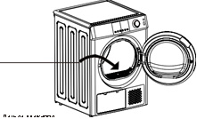
- При очистке поверхности или других частей сушильной машины используйте влажную ткань, смоченную чистой водой, иначе можно повредить пластиковую поверхность или другие части.
- Не промывайте сушильную машину непосредственно из водопроводного шланга или водяного пистолета высокого давления. Датчик влажности (2 железных листа)
Этапы очистки:

- Подготовьте влажную ткань, смоченную в чистой воде.
- Очистите дверцу, особенно внутренние окна.
- Очистите уплотнительное кольцо вокруг передней опоры. Очистите датчик влажности барабана.
- Удалите ворсинки в воздушном канале.
- Перед запуском машины просушите ее мягкой тканью.

3

- ПРЕДУПРЕЖДЕНИЕ

- Требования безопасности

- Никогда не соединяйте провод заземления с проводом противопожарной сигнализации или нулевым проводом, иначе корпус будет наэлектризован, что легко приведет к риску поражения электрическим током.
- Когда Сушильная машина не используется, лучше всего вынуть вилку из розетки, чтобы обеспечить безопасность.
- Эта машина использует переменный ток. Если напряжение находится в пределах 10%, машина может использоваться в нормальном режиме.
- Если необходимо использовать автоматический выключатель с заземленной защитой от утечки (защитой от заземления), его символ должен быть , чтобы обеспечить соответствие вилки и розетки.

- В целях безопасности, используйте оригинальные детали и аксессуары, предоставленные производителем. Если Сушильная машина больше не может использоваться, отрежьте шнур питания и выкиньте дверной крючок. Отработанные электроприборы следует утилизировать в специальном центре переработки.
- Если материал одежды не подходит для сушки с помощью сушильной машины, не используйте данный прибор.
- Не сушите нестиранную одежду.
- Если существует опасность попадания пыли (например, угольного или каменного порошка), не используйте сушильную машину.
- Не опирайтесь на дверцу машины, не забирайтесь и не садитесь на сушильную машину.
- Если температура окружающей среды вокруг сушильной машины ниже 0℃, это может привести к повреждению от мороза. Не позволяйте детям играть с упаковочными материалами.

16

Руководство по обслуживанию

Название деталей

- Спецификация креплений

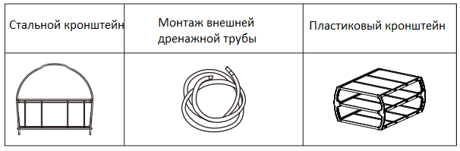

- Название деталей
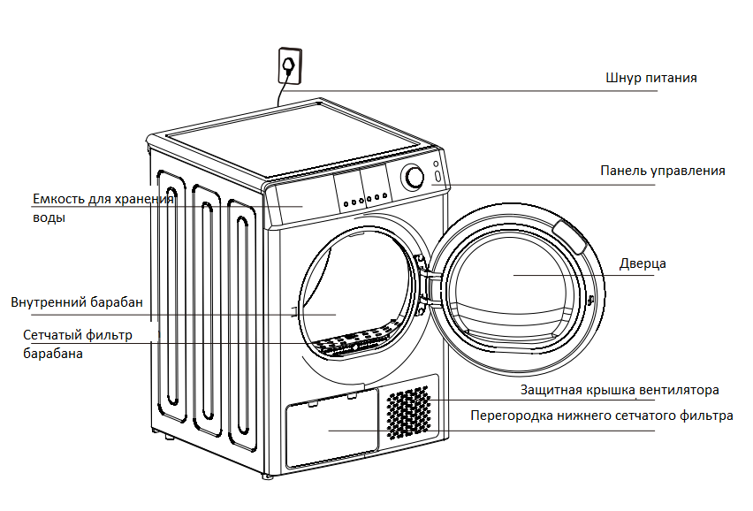

Примечание: Данное изображение является схематической диаграммой, которая предназначена только для справки, машина должна соответствовать фактическому продукту.

3

- Очистка и обслуживание

- Очистите емкость для хранения воды

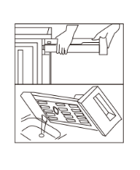
Шаги:

- Возьмитесь обеими руками и потяните емкость для хранения воды;
- Вылейте воду из емкости для хранения воды;
- Верните емкость для хранения воды в исходное положение.

- Предупреждение

- Очищайте емкость для воды после каждого использования. Если в процессе сушки емкость для хранения воды заполнится водой, процедура приостановится, а на дисплее загорится индикатор емкости для воды. Вы должны вылить воду из емкости, а затем нажать кнопку "Старт/Пауза", чтобы перезапустить сушильную машину.
- Конденсированная вода не пригодна для питья!
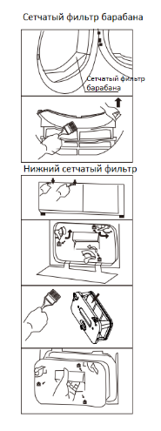
- Не используйте сушильную машину без емкости для хранения воды!

- Очистка сетчатый фильтр в собранном виде.

Машина имеет один или два сетчатых фильтра, это зависит от модели. Сетка фильтра должна очищаться после каждого использования.

Очистка сетчатого фильтра барабана:
Откройте дверцу→ извлеките сетчатый фильтр из барабана→ откройте сетчатый фильтр барабана→ очистите сетчатый фильтр барабана→ установите сетчатый фильтр барабана в исходное положение.

Очистка нижнего сетчатого фильтра:
Потяните за перегородку нижнего сетчатого фильтра в левом нижнем углу машины →поверните ручку→ выньте нижний сетчатый фильтр → очистите нижний сетчатый фильтр→ установите нижний сетчатый фильтр в исходное положение.

Этапы очистки:
- Очистите сетчатый фильтр и вентиляционное отверстие, удалите накопившуюся на них грязь, затем промойте в проточной воде или очистите мягкой щеткой;
- Убедитесь, что сетчатый фильтр полностью высох, прежде чем устанавливать его на место.

16

Руководство по эксплуатации

- Подготовка к сушке белья

Обратите внимание

 После обработки, оставьте машину открытой более чем на 2 часа перед использованием, и, используя мягкие тканевые полотенца, очистите внутренний барабан перед первым использованием.
- Положите несколько тканевых полотенец во внутренний цилиндр.
- Подключите питание и нажмите кнопку "Power".
- Выберите процедуру "Сушка по времени" и нажмите кнопку "Старт/Пауза".
- После завершения процедуры очистите сетевой фильтр в соответствии с содержанием раздела "Очистка и обслуживание".

Во время работы сушильной машины компрессор и дренажный насос будут издавать некоторые звуки, что считается нормой.

- Общие знания и навыки использования сушильной машины

- Прежде чем поместить одежду в сушильную машину, отожмите ее в центрифуге. Чем суше одежда после просушки, тем больше времени и электроэнергии экономится при сушке одежды.
- Встряхните одежду, застегните молнию, пуговицы и положите ее в сушилку для одежды; чтобы избежать шума молнии или пуговиц во время сушки, перед тем как положить одежду в сушильную машину, выверните ее наружу.
- Перед запуском сушильной машины очистите сетевой фильтр.
- В соответствии с символами названия опции выберите соответствующую опцию сушки в соответствии с типом материала и информацией на ярлыке одежды.
- Для получения идеального эффекта сушки, отсортируйте одежду и не сушите одежду разной толщины или разной степени сухости или влажности одновременно, насколько это возможно.
- При сушке небольшого количества одежды рекомендуется использовать опцию регулировки времени.
- При сушке простыней, штор и других крупногабаритных тканей, если в процессе сушки ткани сбиваются в комки, работу можно приостановить, а сушку продолжить после встряхивания.
- Для одежды, которую необходимо сушить в сушильной машине, рекомендуется использовать смягчитель ткани при стирке.
- Некоторые плотные вещи (джинсы, большие полотенца и т.д.) трудно высушить с первого раза из-за особенностей материала; если после окончания процедуры вы обнаружите, что сушка все еще не завершена, рекомендуется использовать опцию "Timing drying" для регулировки времени сушки.

3

Инструкция по установке

- Установка сушильной машины

- Рекомендуется размещать сушильную машину и стиральную машину близко друг к другу, чтобы одежда могла быть высушена после стирки и высушивания.
- Чтобы избежать блокировки кожуха вентилятора из-за скопления пыли, сушильную машину не следует ставить в местах скопления большого количества пыли.
- Снимите все упаковки с сушильной машины, а затем поставьте ее на твердую и ровную поверхность, а не на подставку или кронштейн.
- При установке отрегулируйте ножки, чтобы Сушильная машина стояла в одной плоскости. Не заполняйте зазор между ножками и полом плюшевыми коврами или деревянными планками, чтобы не мешать работе машины.
- Обратите внимание, что место установки должно находиться на расстоянии не менее 5 см от другой мебели или стен.

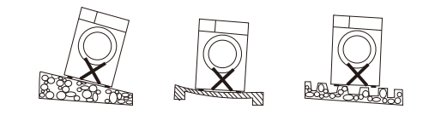

- Установка уровня

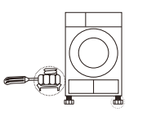
Регулируя ножки, установите сушильную машину в одной плоскости.

- Высоту можно отрегулировать, вращая ножки.
- Для регулировки высоты ножек сушильной машины можно использовать инструменты.
Примечание: в качестве инструмента для регулировки ножек выбирайте отвертку диаметром менее 4,5 мм.

- Подключение питания

- Убедитесь, что мощность соответствует требованиям, указанным на заводской табличке сушильной машины.
- Не используйте удлинитель или универсальную розетку для вторичного подключения.

16

Инструкция по установке

- Установка дополнительных принадлежностей

(устанавливайте их при необходимости, сушильная машина может работать штатно без дополнительных принадлежностей)

- Установка внешней сливной трубы (установите ее при необходимости, если она не установлена, используйте емкость для хранения воды).

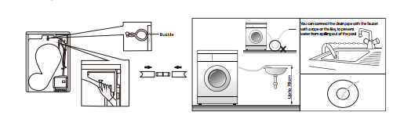
- Вытяните верхнюю сливную трубу вниз.  - Соедините верхнюю сливную трубу с внешней сливной трубой.  - Закрепите внешнюю сливную трубу на муфту | Вставьте внешнюю сливную трубу в канализацию раковины или сток в полу. (Обратите внимание, что внешняя сливная труба не сгибается)

Обратите внимание: Убедитесь, что весь трубопровод не перекрыт!

- Установка блока ароматерапии (блок ароматерапии необходимо приобрести дополнительно).

После открытия дверцы достаньте сетевой фильтр барабана и откройте ее, вставьте контейнер для ароматерапии в сетевой фильтр барабана.

- Установка стального кронштейна (установите его при выполнении процедуры ухода за кронштейном).

Закройте сетевой фильтр и установите его в исходное положение.

При установке стального кронштейна сначала зажмите кронштейн на сетевом фильтре, а затем установите его в паз передней опоры (как показано на рисунке ниже).

- Установка пластикового кронштейна (установите его при выполнении процедуры ухода за кронштейном - он предназначен для укладки одежды).

7

Знакомство с функциями и программами

Следующие процедуры применимы к моделям весом 10,0 кг:

Наименование | Вместимость (10,0 кг) | Описание
Стандарт | 10.0 кг | Сушка хлопчатобумажных тканей
Микс | 5.0 кг | Для хлопчатобумажных и синтетических тканей
Пододеяльник | 5.0 кг | Используется для плотных тканей, таких как простыни
Полотенце | 3.0 кг | Используется для сушки полотенца
Рубашки | 1.0 кг (около 5-6 шт.) | Используется для сушки рубашек
Уход за детьми | 1.0 кг | Сушка детской одежды из хлопчатобумажной ткани
Пуховая куртка | 1.5 кг (около 1-2 шт.) | Сушка детской хлопчатобумажной ткани
Отложенный старт | ---- | Процедура с синхронизацией по времени / теплая одежда
Холодная сушка | 3.0 кг | Шелковая и другая одежда, которая не выдерживает высокой температуры
Теплая сушка | Немного | Процедура с синхронизацией по времени / теплая одежда
Рефреш | Немного | Процедура с синхронизацией по времени, удаление запаха для придания свежести одежде
Гигиенический уход | ≤3.0 кг | Для одежды, хранящейся в течение длительного времени, проводится стерилизационная обработка
Ароматический уход | немного | Процедура с синхронизацией по времени, для придания свежести одежде, усиления аромата
Сушка на вешалке | --- | Процедура с синхронизацией по времени, сушка с помощью держателей; не сушите кожаные изделия. Она включает четыре опции: повседневная, шерстяная, плюшевая и обувь

Обратите внимание:
- Приведенные выше процедуры являются рекомендуемыми, и пользователи могут выбрать подходящие процедуры в соответствии со своими личными привычками. Если одежда не полностью высохла, пользователи могут выбрать регулируемую по времени процедуру для продолжения сушки.
- Регулируемая по времени процедура не будет автоматически определять степень влажности. Если после завершения процедуры одежда все еще влажная, повторите процедуру или измените время сушки, пока одежда не высохнет.
- Плотные ткани, такие как простыни или шторы, легко сворачиваются в клубок при сушке. В этом случае остановите сушильную машину, выньте ткани и встряхните их, а затем положите в сушилку для продолжения сушки.
- При сушке пальто с пуховым наполнителем, перед сушкой выверните внутреннюю часть одежды наизнанку.
- Время запуска машины — это время по умолчанию. В реальных условиях эксплуатации температура и влажность окружающей среды, тип и вес одежды будут влиять на время сушки.
Когда машина работает, датчик влажности интеллектуально определяет влажность одежды и автоматически регулирует время сушки. Время отображения на соответствующем светодиодном экране будет синхронно увеличиваться или уменьшаться, что является нормой.
- Процедура со значком указывает на то, что процедура является процедурой с синхронизацией по времени, и она остановится по окончании времени работы.

12

Знакомство с функциями и программами

- Знакомство с функциями панели управления

- Сушка на вешалке

Перед выбором функции "Rack Dry", поместите вешалку в барабан.
Выберите процедуру "Rack Dry" с помощью ручки, а затем нажмите кнопку "Bracket care", чтобы выбрать способ ухода.

- Блокировка от детей

Для того чтобы предотвратить неправильные действия детей во время работы машины, можно включить функцию блокировки от детей.
Во время выполнения процедуры нажмите кнопку "Time-" на 3 секунды, чтобы войти в состояние блокировки от детей, при этом индикатор блокировки от детей всегда горит. Нажмите кнопку "Time-" еще раз на 3 секунды для выхода из состояния блокировки от детей, при этом индикатор блокировки от детей гаснет.
В состоянии блокировки от детей все кнопки, кроме кнопки "Питание", неактивны.

- Антискрип

Автоматическое предотвращение образования складок: во избежание образования складок на одежде после сушки сушильная машина автоматически включает функцию предотвращения образования складок после завершения процедуры сушки.
Ручное предотвращение образования складок: нажмите кнопку "УФ-стерилизация" на 3 секунды, чтобы включить функцию предотвращения образования складок. Время предотвращения складок составляет 180 минут, а предотвращение складок происходит раз в 10 минут.

Знакомство с другими функциями
Индикатор сетевого фильтра: подскажет пользователю, когда необходимо очистить сетевой фильтр.

Индикатор емкости для хранения воды: подскажет пользователю, когда необходимости очистить емкость для хранения воды.

- Добавьте одежду на полпути: во время сушки нажмите кнопку "Старт/Пауза", после чего Сушильная машина для белья приостановится, и вы сможете открыть дверцу, чтобы добавить одежду.
- Время ожидания относится ко времени от начала ожидания до окончания сушки.
- После завершения процедуры работы, если нет сигнала тревоги, на дисплее появится надпись "End", и прозвучит музыка, чтобы сообщить об этом пользователю.
Если пользователь не выполняет никаких действий в течение 5 минут, прибор автоматически переключится на процедуру предотвращения образования складок.
После завершения процедуры предотвращения складок машина автоматически выключится. В состоянии "Конец работы", если открыть дверь, машина сразу перейдет в состояние "Выключение" и подаст звуковой сигнал.

11

Инструкция по установке

- Установка дополнительных принадлежностей

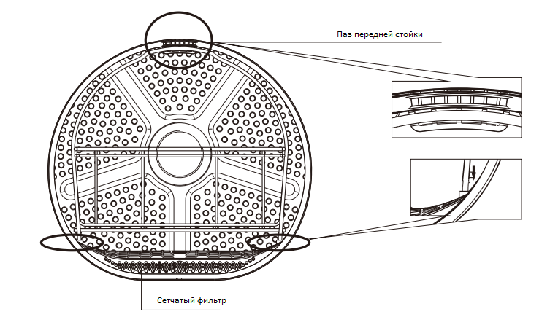

Сначала установите стальной кронштейн в соответствии с этапом 2, а затем наденьте пластиковый кронштейн на стальной кронштейн.

8

Быстрый запуск

Обратите внимание: Перед использованием данного оборудования убедитесь, что оно установлено правильно в соответствии с инструкциями по установке.

Шаг 1: Подготовка к сушке одежды

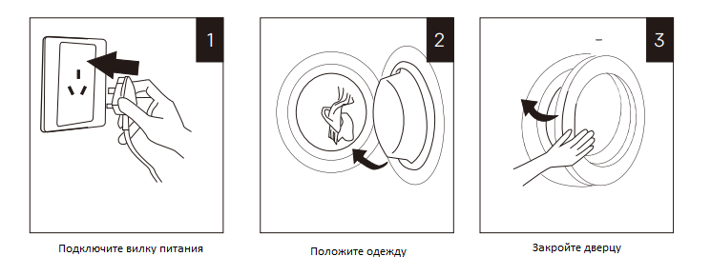

Шаг 2: Запуск сушки одежды
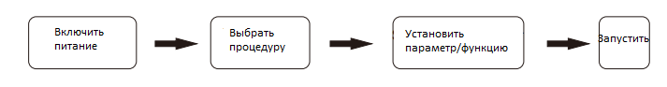
Шаг 3: Окончание сушки белья

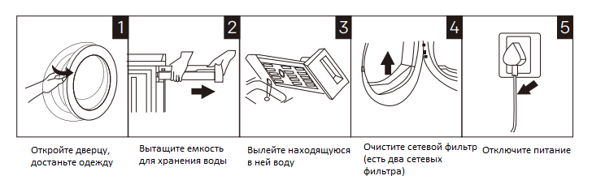

По окончании сушки Сушильная машина подаст звуковой сигнал или на экране дисплея появится слово "End".

Обратите внимание:
- Если вы используете розетку с выключателем, непосредственно нажмите на выключатель, чтобы выключить питание.
- Наливая воду в емкость для хранения воды, наливайте в ее, не открывая другие части.

9

Знакомство с функциями и программами

- Знакомство с функциями панели управления

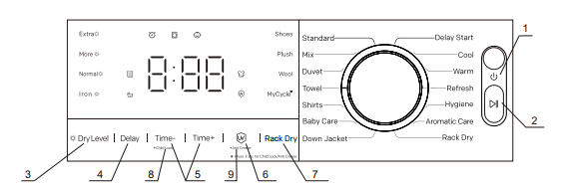

Внешний вид зависит от внешнего вида реального изделия!

- Кнопка питания
Запускает и отключает сушильную машину.
- Кнопка Старт/Пауза
Нажмите кнопку "Старт/Пауза", чтобы начать или приостановить процедуру.
- Уровень мощности сушки
Нажмите кнопку "Dry Level", чтобы выбрать степень сухости.
Различные процедуры имеют разные диапазоны настройки степени сухости. Для процедуры синхронизации по времени степень сухости выбрать нельзя.
- Кнопка "Ожидание"
Нажмите кнопку "Delay" для входа в настройки режима ожидания, нажмите кнопку "Delay" еще раз для выбора времени ожидания, а затем нажмите кнопку "Start/Pause" для начала ожидания.
Время ожидания выбирается после выбора процедуры и перед нажатием кнопки "Start/Pause".
После начала ожидания все кнопки, кроме кнопки "Start/Pause" и кнопки "Power", блокируются.
- Время “-“, Время “+”
Он используется для регулировки времени сушки одежды.
Различные процедуры имеют разные диапазоны настройки времени сушки. В некоторых процедурах невозможно выбрать время сушки.
Во время рабочей процедуры нажмите кнопку "Time-" и удерживайте ее в течение 3 секунд для перехода в режим “Блокировка от детей”.
- Кнопка “УФ-стерилизация”
Нажмите кнопку "", чтобы включить или выключить функцию ультрафиолетовой стерилизации.
После выбора процедуры нажмите кнопку "” в соответствии с вашими потребностями; после нажатия кнопки индикатор УФ-стерилизации всегда горит, указывая на то, что функция УФ-стерилизации включена. Нажмите "" кнопку и удерживайте в течение 3 секунд, чтобы включить функцию.

10

